УТВЕРЖДЁН
ABHC.00004-01 34 05 ЛУ

РАЗВИТИЕ И СОВЕРШЕНСТВОВАНИЕ ИНТЕГРИРОВАННОЙ АВТОМАТИЗИРОВАННОЙ СИСТЕМЫ КОНТРОЛЬНОЙ (НАДЗОРНОЙ) ДЕЯТЕЛЬНОСТИ В РЕСПУБЛИКЕ БЕЛАРУСЬ
(ИАС КНД)

РУКОВОДСТВО ПОЛЬЗОВАТЕЛЯ. АДМИНИСТРИРОВАНИЕ
ABHC.00004-01 34 05
Листов 55

2021
АННОТАЦИЯ
В документе «Руководство пользователя. Администрирование» (ABHC.00004-01 34 05) описаны возможности и правила работы администраторов системы ИАС КНД с функциями подсистемы «Администрирование».

СОДЕРЖАНИЕ

1 НАЗНАЧЕНИЕ И УСЛОВИЯ ПРИМЕНЕНИЯ 5
2 АВТОРИЗАЦИЯ ПОЛЬЗОВАТЕЛЯ 7
3 ОСНОВНЫЕ ЭЛЕМЕНТЫ ЭКРАННЫХ ФОРМ 9
3.1 Элементы главной страницы 9
3.2 Верхняя панель 9
3.3 Главное меню системы 9
3.4 Строка навигации главного меню 9
3.5 Рабочая область 10
3.6 Панель поиска 11
3.7 Панель инструментов 12
3.8 Календарь 13
3.9 Постраничный навигатор 14
4 ГЛАВНОЕ МЕНЮ 16
5 ПРОФИЛЬ ПОЛЬЗОВАТЕЛЯ 18
6 НАСТРОЙКА СПИСКОВ ДАННЫХ 19
6.1 Простая настройка 19
6.2 Настройка списка данных с помощью меню настройки списка данных 19
7 ДИАЛОГОВЫЕ ОКНА 26
8 ПОДСКАЗКИ И СООБЩЕНИЯ ОБ ОШИБКАХ 27
9 УПРАВЛЕНИЕ УЧЕТНЫМИ ЗАПИСЯМИ ПОЛЬЗОВАТЕЛЕЙ 28
9.1 Просмотр списка учетных записей пользователей 28
9.2 Регистрация (создание) нового пользователя 29
9.3 Блокировка/разблокировка учетной записи 32
9.4 Изменение пароля пользователя 32
9.5 Удаление пользователя 33
9.6 Поиск и отбор 33
9.7 Сообщения при работе с учетными записями 34
10 УПРАВЛЕНИЕ ПУНКТАМИ ГЛАВНОГО МЕНЮ 35
10.1 Просмотр пунктов главного меню 35
10.2 Поиск и отбор 36
10.3 Создание пункта главного меню 36
10.4 Редактирование пункта главного меню 38
10.5 Удаление пункта главного меню 39
10.6 Печать списка пунктов главного меню 39
11 УПРАВЛЕНИЕ СПИСКОМ СПЕЦИАЛЬНЫХ ФУНКЦИЙ 41
11.1 Просмотр списка функций 41
11.2 Поиск и отбор 42
11.3 Создание записи функции 42
11.4 Редактирование записи функции 44
11.5 Удаление записи функции 44
11.6 Печать списка функций 44
12 УПРАВЛЕНИЕ СПИСКОМ РОЛЕЙ 46
12.1 Просмотр списка ролей 46
12.2 Поиск и отбор 47
12.3 Создание записи роли 47
12.4 Редактирование записи роли 48
12.5 Удаление записи роли 48
12.6 Печать списка ролей 48
13 УПРАВЛЕНИЕ ДОСТУПОМ (ГРУППЫ ФУНКЦИЙ) 49
13.1 Просмотр списка групп функций 49
13.2 Поиск и отбор 50
13.3 Создание группы функций 50
13.4 Редактирование группы функций 51
13.5 Удаление группы функций 52
14 УПРАВЛЕНИЕ ИНФОРМАЦИОННЫМ КОНТЕНТОМ 53

НАЗНАЧЕНИЕ И УСЛОВИЯ ПРИМЕНЕНИЯ
Подсистема предназначена для выполнения функций авторизации и регистрации пользователей системы (аутентификация и идентификация), управления учетными записями пользователей, управления доступом (распределения ролей и полномочий), управления автоматическими операциями, аудита событий. В состав подсистемы «Администрирование» на данном этапе входят следующие функции:
- Авторизация пользователей;
- Управление пунктами главного меню;
- Управление списком специальных функций;
- Управление списком ролей пользователей;
- Управление учетными записями пользователей;
- Управление доступом (группы функций);
- Управление информационным контентом.
Функции подсистемы применяются пользователями следующих категорий:
- Администратор системы;
- Администратор контролирующего (надзорного) органа;
- Администратор безопасности.
Разграничение функций и условия видимости административных данных и доступности действий определяется правами и полномочиями пользователя.
В рамках использования функций осуществляется работа с элементами общесистемного интерфейса:
- пункты меню;
- кнопки панелей инструментов;
- элементы панелей поиска информации;
- кнопки управления диалоговых форм;
- элементы постраничной и построчной навигации;
- встроенные элементы (календарь).
Общесистемные элементы присутствуют на всех страницах визуального интерфейса, независимо от категорий и прав пользователей. Для более комфортной и эффективной работы необходимо уметь правильно использовать особенности общесистемных элементов.

АВТОРИЗАЦИЯ ПОЛЬЗОВАТЕЛЯ
После ввода адреса приложения в адресной строке браузера (или запуска приложения с помощью иконки, расположенной на рабочем столе компьютера пользователя), на странице браузера предъявляется окно авторизации (рисунок 2.1).
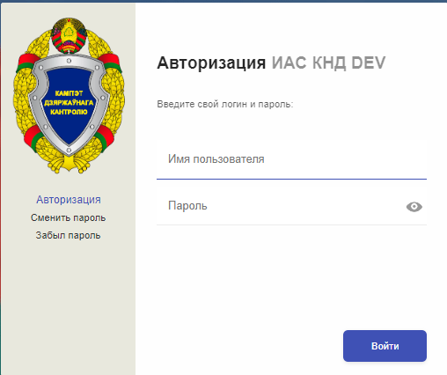
Рисунок 2.1. - Авторизация пользователя
Для входа в систему пользователь должен ввести свой логин, который ему при создании учетной записи присвоил администратор системы и пароль. Значение пароля в поле ввода отображается в зашифрованном виде. Так как значение пароля зависит от размера символов, установленного в данный момент языка раскладки клавиатуры и может включать в себя спецсимволы, то присутствует возможность увидеть значение пароля, чтобы убедиться в его правильности. Это осуществляется с помощью нажатия на кнопку . Так как открытие пароля на обозрение небезопасно из-за угрозы несанкционированного доступа, пользователь должен применять данную функцию кратковременно, только убедившись, что кроме него его пароль никто не увидит. При возникновении подозрения на компрометацию пароля, пользователь должен выполнить процедуру изменения пароля.
После нажатия на кнопку «Войти» система выполняет проверку правильности логина и пароля, определяет и проверяет состояние учетной записи пользователя, определяет его права и полномочия и перенаправляет его на главную страницу.
На окне авторизации присутствуют также следующий активные элементы: «Сменить пароль», «Забыл пароль». При активации функции «Сменить пароль», пользователь может задать вместо действующего новый пароль для своей учетной записи. При этом появляется два дополнительных поля для ввода и подтверждения нового пароля.
При активации активной ссылки «Забыл пароль» в окне отображается поле для ввода «Имени пользователя».
Сверху выводятся надписи:
- «Ваш пароль будет сброшен, после чего Вам необходимо обратиться к администратору для получения временного пароля»;
- «Продолжить операцию?».
Также данное окно содержит кнопку «Продолжить» - функция для указанного имени (логина) устанавливает принудительно признак «Изменить пароль при входе». После этого пользователь должен обратиться к администратору, который в режиме редактирования установит для него временный пароль, который при следующем входе в систему пользователь должен поменять.

ОСНОВНЫЕ ЭЛЕМЕНТЫ ЭКРАННЫХ ФОРМ

Элементы главной страницы
Главная страница содержит следующие элементы:
- Верхнюю панель;
- Главное меню системы;
- Строку навигации главного меню;
- Рабочую область приложения.

Верхняя панель
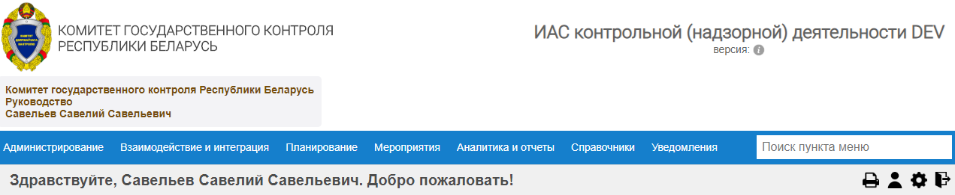
Рисунок 2.1 - Верхняя панель
В верхней панели (рисунок 3.1) отображается логотип Комитета государственного контроля Республики Беларусь как владельца информационного ресурса, название системы, ссылка на служебную информацию о текущей версии приложения, краткая информация о пользователе: КНО, подразделение, фамилия, имя и отчество пользователя.

Главное меню системы
Главное меню предназначено для навигации (переходов) между подсистемами и функциями ИАС КНД. Содержит активные вкладки с названиями подсистем: «Администрирование», «Взаимодействие и интеграция» и т.д. Подробнее виды и работа с элементами главного меню описана в разделе 4.

Строка навигации главного меню
Строка навигации отображается под главным меню. После авторизации, в начале работы с ИАС КНД, в строке отображается приветствие, далее в процессе работы в строке отображается путь к открытой пользователем странице. Строка навигации носит чисто информативный характер.
В строке также содержатся кнопки «Профиль пользователя» (см. раздел 5), «Настройки приложения» (см. раздел 6), «Выход» (рисунок 3.2).
Рисунок 3.2 - Кнопки в строке навигации

Рабочая область
Рабочая область приложения находится в центре страницы.
Может включать в себя столбцы, строки, поля для установки отметки (далее – переключатели, чекбоксы), а также панели инструментов и панели поиска.
На примере пункта главного меню «Администрирование/Список пунктов меню» продолжим рассмотрение основных элементов экранных форм подсистемы. В главном меню выберите вкладку «Администрирование», выберите в выпадающем списке пункт меню «Список пунктов меню», система откроет страницу «Список пунктов меню» (рисунок 3.3).
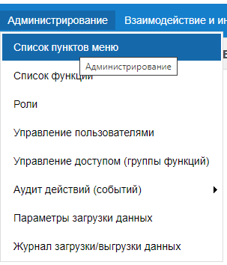
Рисунок 3.3 - Переход на страницу «Список пунктов меню»
В рабочей области приложения откроется табличная форма, содержащая список пунктов меню в виде таблицы с древовидной структурой, панель поиска и панель инструментов (рисунок 3.4).
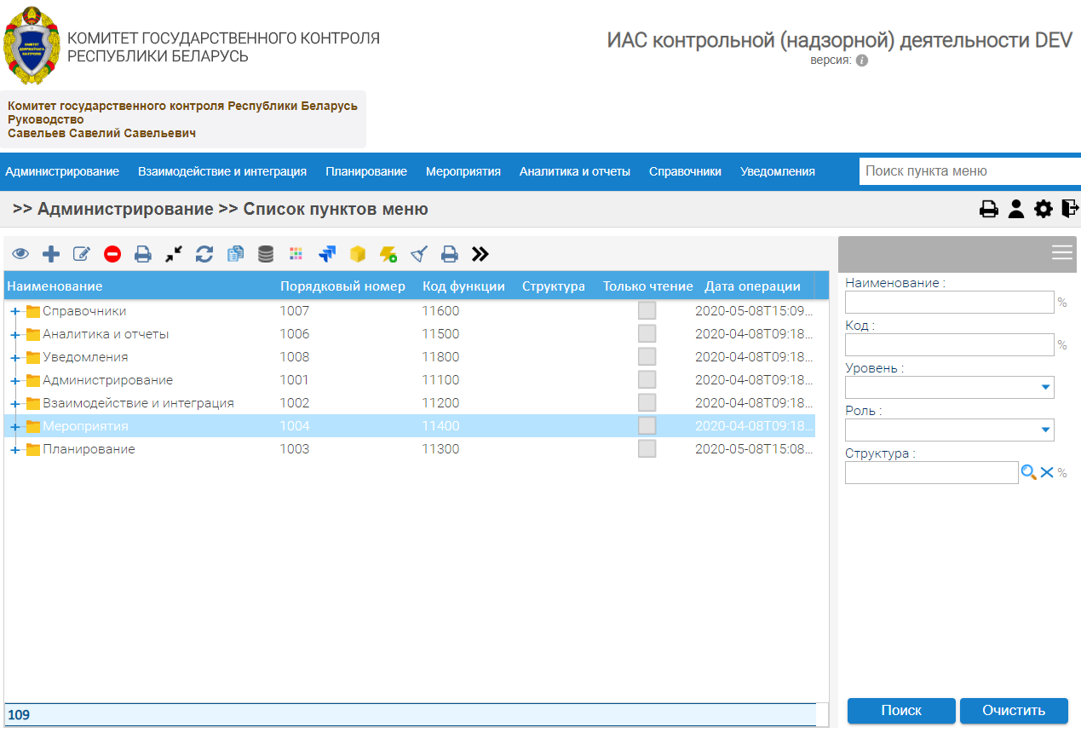
Рисунок 3.4 - Страница «Список пунктов меню»

Панель поиска
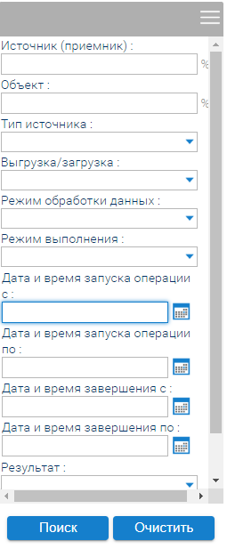
Рисунок 3.5 - Панель поиска в журнале загрузки/выгрузки данных
Панель поиска (фильтрации) (рисунок 3.5) содержит основные поля, по которым можно фильтровать данные в отображаемом списке. Панель поиска применяется для фильтрации данных в списке.
Панель поиска включает в себя следующие виды полей:
- поле для ввода контекстной строки – обозначено символом «%». В таком поле можно задавать часть строки без указания символов замещения, о чем также упоминается во всплывающей подсказке поля;
- поле ввода поле ввода строки точного совпадения (контекста с символами замещения). Символами замещения являются «%» - обозначает любой продолжение строки; «_» - любой символ в данной позиции;
- поле ввода даты вручную в формате «дд.мм.гггг» или ввода даты через выбор из элемента Календарь, расположенного рядом;
- поле с выпадающим списком;
- поле с чекбоксом;
Заполните одно или более полей в панели поиска, нажмите кнопку «Поиск», система отобразит искомые данные, отфильтровав список по указанному условию. Условия пересекаются по принципу «логическое И».
Нажатие на кнопку «Очистить» приведет к очистке всех полей в Панели поиска, а также сбросу фильтрации данных в списке. По кнопке панель можно свернуть, а по кнопке развернуть.

Панель инструментов
Панель инструментов (рисунок 3.6) отображается справа или сверху на отдельных страницах системы (экранных формах) и содержит кнопки вызова отдельных функций таких как добавить, редактировать, удалить и т.д. Внизу панели есть кнопка «свернуть/развернуть панель инструментов» (при расположении панели справа).
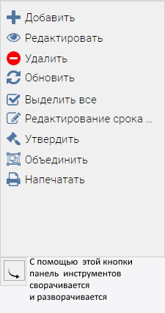
Рисунок 3.6 - Панель инструментов

Календарь
В процессе внесения данных для добавления даты в формате «дд.мм.гггг» можно будет воспользоваться инструментом «Календарь».
- кнопка вызова Календаря (рисунок 3.7).
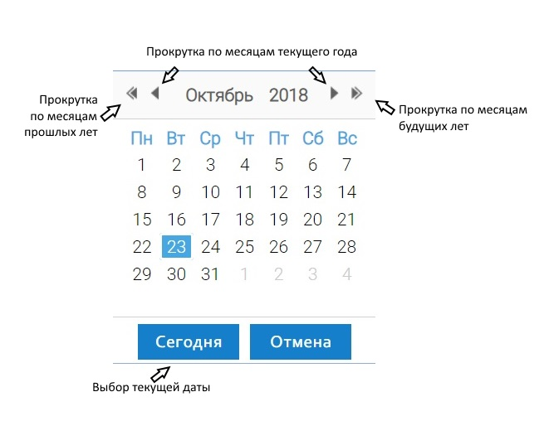
Рисунок 3.7 - Выбор даты в календаре
Чтобы установить текущую дату – щелкните мышью по кнопке «Сегодня» - система отобразит выбранную дату в поле даты.
Чтобы выбрать другую дату, воспользуйтесь прокруткой по месяцам текущего года или других лет, щелкните мышью по дате – система отобразит выбранную дату в поле даты (рисунок 3.8).

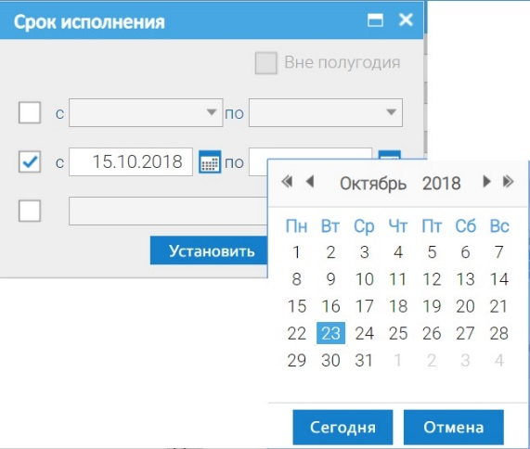
Рисунок 3.8 - Установление даты
Чтобы изменить ранее установленную дату, щелкните мышью по кнопке вызова календаря, выберите новую дату.

Постраничный навигатор
В нижней части рабочей области со списком находится Постраничный навигатор, он позволяет переходить на другие страницы в рабочей области (рисунок 3.9).
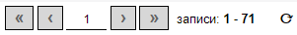
Рисунок 3.9 - Постраничный навигатор (краткая информация)
Постраничный навигатор содержит следующие кнопки:
- переход на первую страницу списка;
- переход на предыдущую страницу списка;
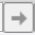 - переход на следующую страницу списка;
- переход на последнюю страницу списка;
- текущая страница, выбор страницы осуществляется введением номера страницы либо нажатием прилежащих кнопок.
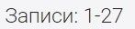 - записи с 1-ой по 27-ю на данной странице.
При нажатии на кнопку , система показывает информацию об общем количестве записей и общем количестве страниц в списке, доступных для отображения данному пользователю (рисунок 3.10).
Рисунок 3.30 - Постраничный навигатор (полная информация)
Для изменения количества отображаемых записей на странице можно воспользоваться выпадающим списком внизу справа (рис 3.11).
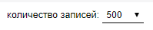
Рисунок 3.11 – Выпадающий список

ГЛАВНОЕ МЕНЮ
Меню может быть горизонтального расположения и вертикального (в виде дерева).
Горизонтальное меню отображается под верхней панелью на каждой странице (рисунок 4.1).
Рисунок 4.4 - Горизонтальное меню
Чтобы быстро перейти к подпунктам меню, можно воспользоваться строкой поиска «Поиск пункта меню» (рисунок 4.2), ввести полностью или частично название пункта меню и выбрать пункт во всплывающем меню.
Рисунок 4.2 - Поиск пункта меню
Вертикальное меню отображается слева на каждой странице в виде меню (рисунок 4.3) или в виде дерева (рисунок 4.4).
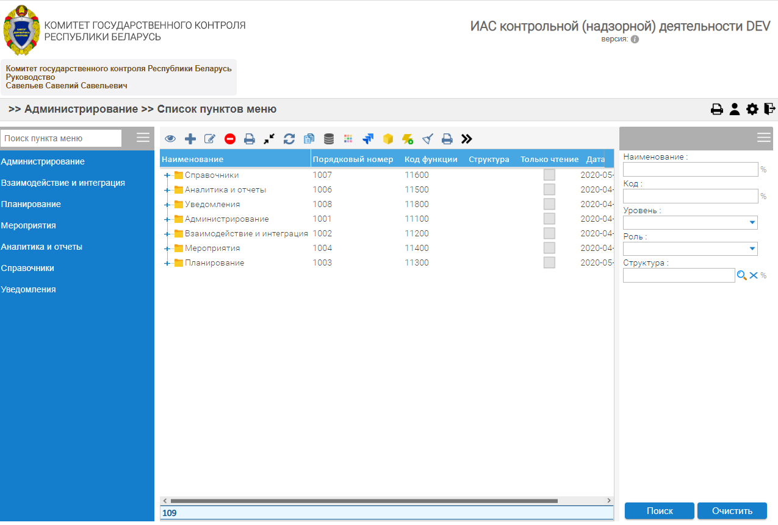
Рисунок 4.3 - Вертикальное меню

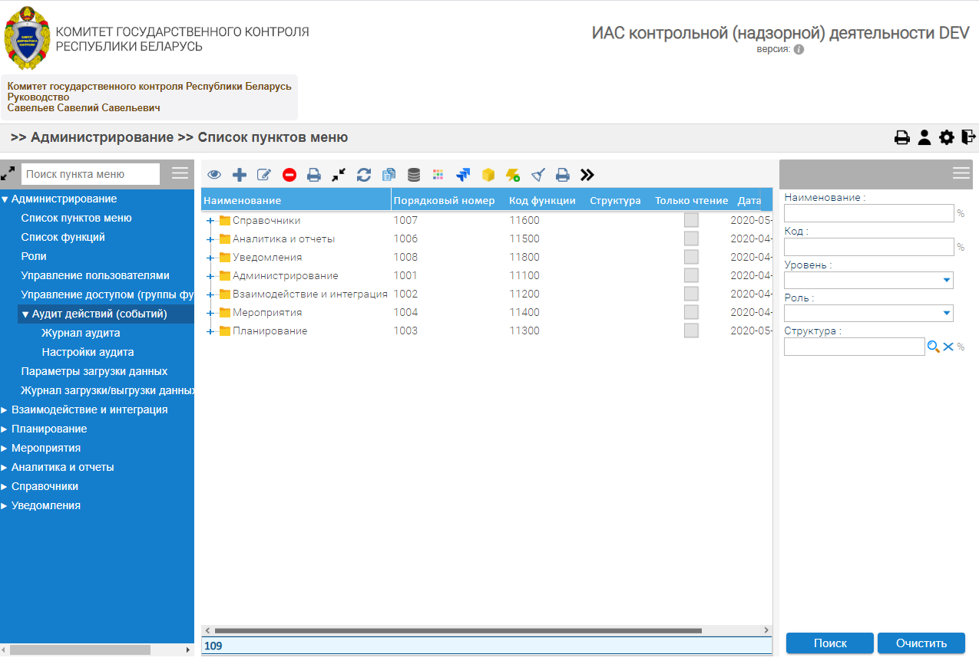
Рисунок 4.4 - Вертикальное меню (дерево)
С помощью кнопки «Развернуть меню» можно развернуть все пункты меню.
- Кнопка «Развернуть меню».
С помощью кнопки «Свернуть меню» можно свернуть все пункты меню.
- Кнопка «Свернуть меню».
Поле для поиска пункта меню позволяет быстро найти указанный пользователем пункт меню.

ПРОФИЛЬ ПОЛЬЗОВАТЕЛЯ
Для того чтобы увидеть профиль пользователя, нажмите в строке навигации кнопку - система откроет карточку профиля пользователя (рисунок 5.1) со следующими данными: Ф.И.О., ГКО пользователя, КНО пользователя, код подразделения, наименование подразделения, должность, логин, роль, дата регистрации в системе, дата предыдущего входа в систему.

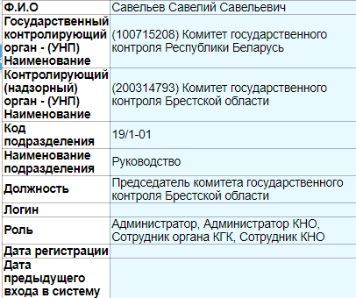
Рисунок 5.1 - Профиль пользователя

НАСТРОЙКА СПИСКОВ ДАННЫХ
Система предоставляет пользователю возможность выполнить простую настройку списка данных и с вызовом меню настройки списка данных.

Простая настройка
- Изменение последовательности расположения столбцов списка путем передвижения выбранного Заголовка столбца на другое место, удерживая нажатой кнопку мыши;
- Изменения (т.е. увеличение или уменьшение) ширины столбца путем передвижения с помощью мышки правой границы столбца при нажатой кнопке мыши;
- Горизонтальная и вертикальная прокрутка с закрепленными заголовками столбцов;

Настройка списка данных с помощью меню настройки списка данных
Вызов меню настройки списка данных осуществляется двумя способами:
- Пользователь нажимает на кнопку рядом с заголовком столбца (рисунок6.1).
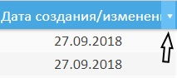
Рисунок 6.1 - Кнопка вызова меню настройки списка данных
- Пользователь нажимает правой клавишей мыши на заголовок столбца, система открывает меню настройки списка данных (рисунок 6.2).
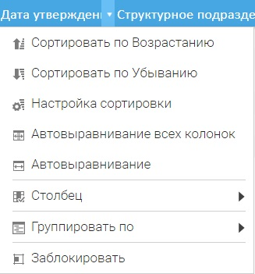
Рисунок 6.2 - Меню настройки списка данных
Пользователь может осуществить следующие операции:
- Сортировка по возрастанию (в числовом выражении или в алфавитном порядке)
- Сортировка по убыванию (в числовом выражении или в алфавитном порядке)
Примечание: «сортировку по возрастанию» и «сортировку по убыванию» можно выполнить альтернативным способом: однократно нажав левой клавишей мыши на заголовок столбца.
- Настройка сортировки: настройка сортировки по нескольким столбцам одновременно. В первом уровне в окне настройки сортировки отображается столбец, из заглавия которого вызывалось меню настройки (рисунок 6.3).
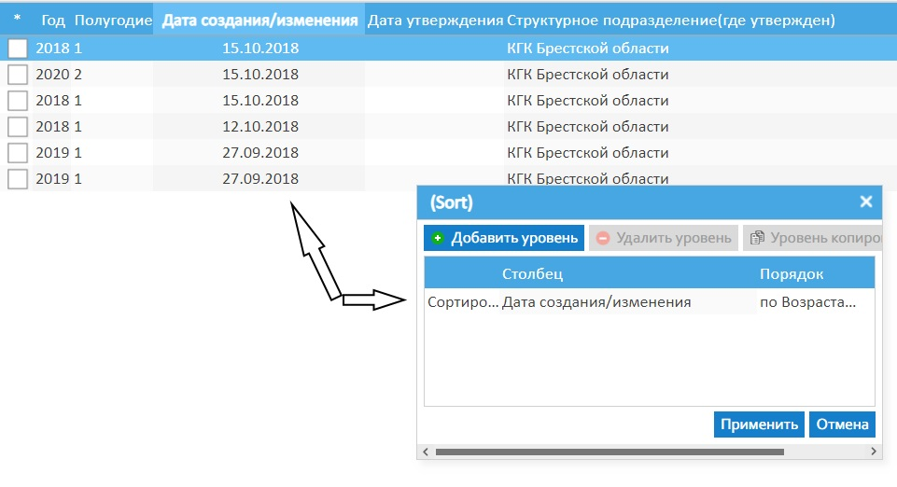
Рисунок 6.3 - Окно настройки сортировки с одним уровнем сортировки
Пользователь нажимает кнопку «Добавить уровень», система добавляет поле «Затем по» с возможностью выбора любого дополнительного столбца для сортировки и порядка сортировки (рисунок 6.4).
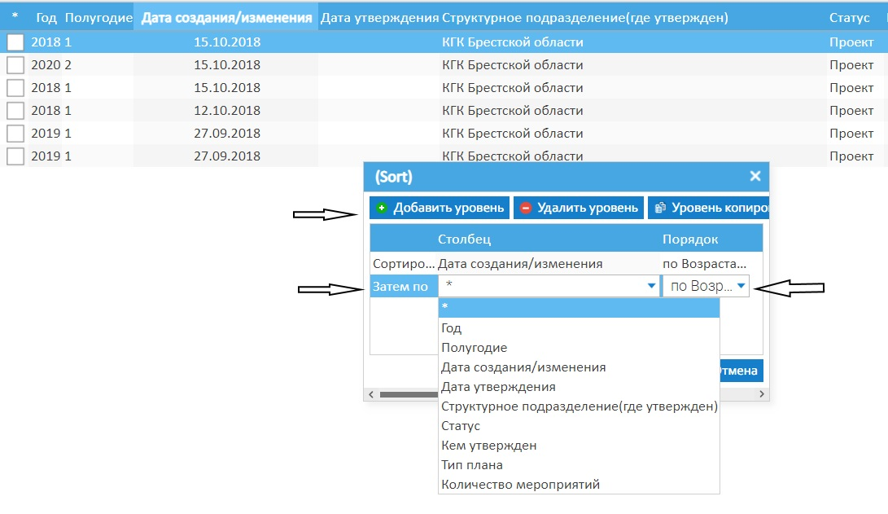
Рисунок 6.4 - Окно настройки сортировки: добавление уровня
Пользователь может продолжить добавление следующих уровней сортировки.
Пользователь может скопировать уровень сортировки с целью ускорить настройку сортировки. Для этого пользователь выделяет желаемый уровень, нажимает кнопку «Уровень копировать» - система скопирует уровень сортировки столько раз, сколько пользователь нажмет на кнопку.
Пользователь может удалить любой из уровней сортировки, выделив его щелчком по строке и нажав кнопку «Удалить уровень».
Если пользователь нажмет кнопку «Отмена», система закроет Меню настройки сортировки, не сохранив настройки.
Чтобы настройка сортировки была приведена в действие, пользователь нажимает кнопку «Применить». Система отсортирует информацию в столбцах согласно заданному условию, при возле заголовков столбцов будут стоять порядковые номера, указывающие уровень сортировки по условию (рисунок 6.5).

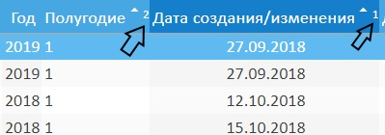
Рисунок 6.5 - Указатели уровня сортировки
Чтобы сбросить сортировку, пользователь вызывает меню настройки сортировки из заголовка любого из столбцов, к которым применена сортировка (отмеченных указателями уровня сортировки), и выбирает пункт меню «Сброс сортировки» (рисунок 6.6).
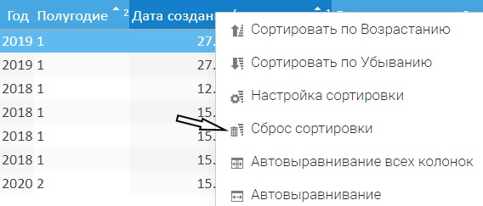
Рисунок 6.6 - Указатели уровня сортировки
Система сбросит сортировку и закроет Меню настройки сортировки.
- Автовыравнивание всех колонок: одновременное выравнивание ширины всех столбцов в списке данных.
- Автовыравнивание: выравнивание ширины выделенного столбца
- Столбец: выбор столбцов, отображаемых в списке данных.
По умолчанию система отображает в списке данных все столбцы, относящиеся к конкретной подсистеме. Если пользователь снимет отметку с одного или нескольких столбцов, они будут скрыты в списке данных на странице.
Чтобы сделать столбец видимым, необходимо:
- вызвать меню настройки списка данных: нажать Кнопку вызова меню настройки списка данных в заголовке любого столбца
- перейти к пункту меню Столбец
- установить отметку в строке с названием столбца, который должен стать видимым (рисунок 6.7).
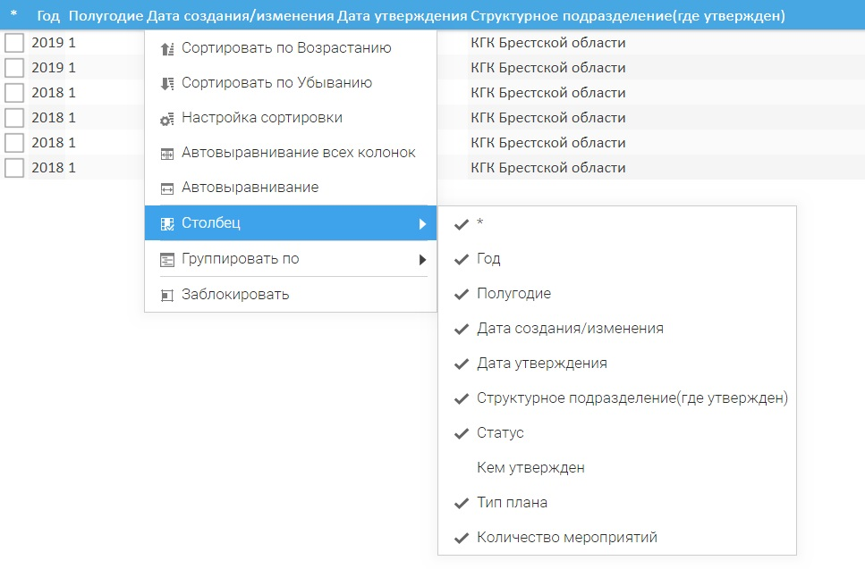
Рисунок 6.7 - Управление отображаемыми столбцами в списке данных
Группировать по:
- группировка данных в зависимости от формата данных
- группировка данных в формате «дата».
Если пользователь вызывает меню из заголовка столбца, в котором находятся данные в формате «дата», система предложит группировку данных по дню, неделе, месяцу, кварталу, году, по дню месяца, по порядку, по дате, по неделе и году, по кварталу и году, по дню определенной недели, по дню указанного места.
Пользователь выбирает желаемый вид группировки (нажатием левой клавиши мыши). Система сгруппирует данные соответствующим образом.
Чтобы разгруппировать данные, достаточно вызвать меню из заголовка любого столбца, выбрать подпункт «Разгруппировать» - система разгруппирует данные (рисунок 6.8).
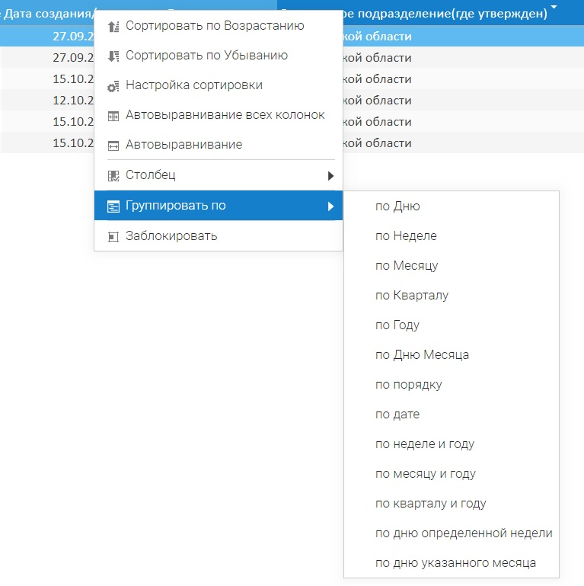
Рисунок 6.8 - Выбор варианта группировки данных в формате «дата»

Пользователь может «сворачивать» и «разворачивать» сгруппированные данные с помощью кнопок , (рисунок 6.9).
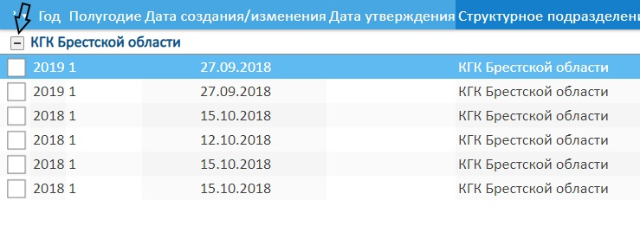
Рисунок 6.9 - Свертывание сгруппированных данных
Если пользователь применит группировку данных относительно столбца, в котором находятся данные в текстовом виде, система сгруппирует данные в группы по одинаковым словосочетаниям/словам.
Заблокировать:
Нажмите в заголовке столбца правой клавишей мыши, выберите из выпадающего списка функцию «заблокировать» - система сделает столбец крайним слева, при прокрутке вправо другие столбцы на странице будут перемещаться, а заблокированный будет оставаться зафиксированным в зоне просмотра.
Чтобы разблокировать столбец, выделите его, выберите функцию «Разблокировать» - система разблокирует столбец.

ДИАЛОГОВЫЕ ОКНА
В большинстве форм (карточек), которые применяются для ввода/редактирования данных, при удалении данных предусмотрен механизм подтверждения текущих действий с помощью диалогового окна (рисунок 7.1).
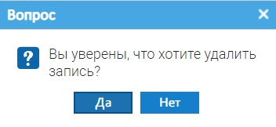
Рисунок 7.1 - Диалоговое окно перед удалением записи

ПОДСКАЗКИ И СООБЩЕНИЯ ОБ ОШИБКАХ
Система отображает пользователю обязательные требования работы со системой и оперативно уведомляет его о состоянии системы и потенциальных проблемах при реализации функции системы:
Незаполненные обязательные поля отмечаются иконкой
всплывающие подсказки: при наведении курсора на кнопку отображается наименование действия, которая она инициирует;
сообщение -индикатор процесса информирует о выполнении и завершении операции;
сообщение об ошибках с описанием причин появления проблемы при возникновении ошибок в процессе работы с приложением (рисунок 8.1).
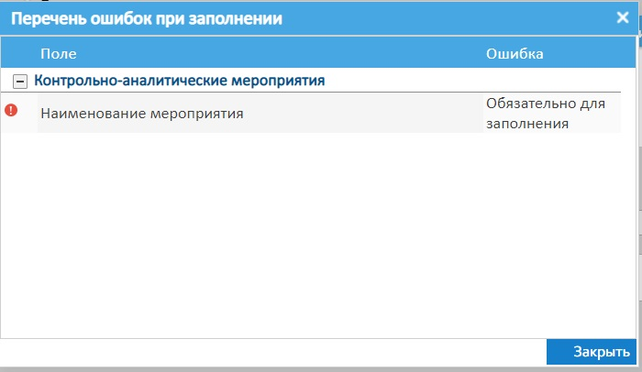
Рисунок 8.1 - Сообщение об ошибке

УПРАВЛЕНИЕ УЧЕТНЫМИ ЗАПИСЯМИ ПОЛЬЗОВАТЕЛЕЙ

Просмотр списка учетных записей пользователей
Список учетных записей пользователей открывается при активации пункта главного меню системы «Администрирование/Управление пользователями». Список должен быть выполнен в виде дерева (рисунок 9.1). В узлах дерева указывается КНО, к которому относится пользователь. На верхнем уровне вложенности должен отображаться ГКО, к которому относится КНО (для администраторов Оператора ИАС КНД).
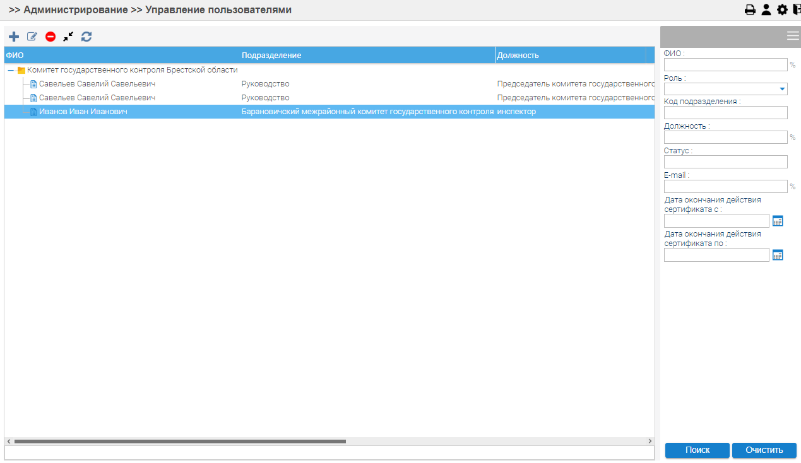
Рисунок 9.1 - Список учетных записей пользователей
Условия видимости списка:
- Для администраторов КНО отображаются учетные записи пользователей данного КНО и нижестоящих по уровню иерархии КНО (определяется последовательностью записей в справочнике КНО);
- Для администраторов ГКО отображаются учетные записи всех КНО, принадлежащих данному ГКО;
- Для адмиинистраторов Оператора ИАС КНД отображаются все учетные записи всех пользователей.
Отображение учетных записей зависит от признака «Тип органа», указанного для каждого подразделения в справочнике подразделений КНО (скрыто присутствует в свойствах каждой учетной записи).
Принадлежность пользователя к ГКО определяется признаком, указанным в справочнике КНО для данного КНО (присутствует в свойствах учетной записи).
В табличной форме списка отображаются следующие столбцы:
- ФИО – фамилия, имя, отчество пользователя;
- Подразделение – наименование подразделения КНО, в котором работаетпользователь;
- Должность – наименование должности пользователя.
В панели инструментов списка присутствуют следующие кнопки (таблица 9.1).
Таблица 9.1 Элементы блока «Панели инструментов»
Элемент | Название элемента | Описание элемента
 | Добавить | Вызывает функцию создания новой учетной записи пользователя
 | Редактировать | Открывает карточку выбранной учетной записи пользователя
 | Удалить | Удаляет выбранную учетную запись пользователя
 | Свернуть/Развернуть | Сворачивает или разворачивает все дерево списка учетных записей
 | Обновить | Обновляет список в первоначальной сортировке

Регистрация (создание) нового пользователя
Для создания нового пользователя необходимо нажать кнопку «Добавить» на панели инструментов списка учетных записей пользователя. После этого открывается пустая карточка учетной записи (рисунок 9.2).
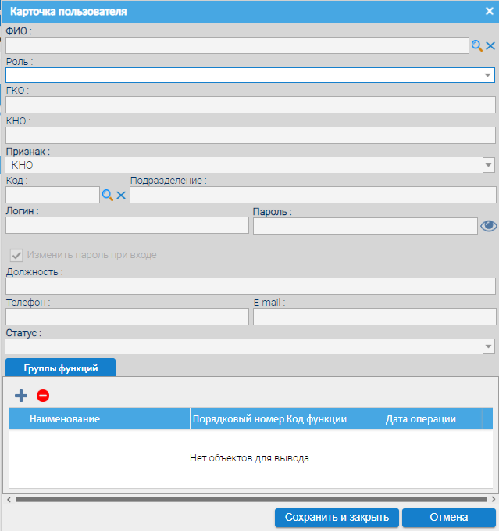
Рисунок 9.2 - Карточка учетной записи для создания пользователя
На форме карточки учетной записи располагаются следующие поля (таблица 9.2).
Таблица 9.2 Поля карточки
«Наименование» | Поле выбора | Фамилия, имя, отчество пользователя | Данные выбираются из справочника сотрудников КНО
«Фио» «Роль» | Выпадающий список | Назначенные роли | Данные выбираются из списка ролей
«ГКО» | Информационное поле | УНП и наименование ГКО, к которому принадлежит сотрудник | Заполняется автоматически при выборе сотрудника
«КНО» | Информационное поле | УНП и наименование КНО, к которому принадлежит сотрудник | Заполняется автоматически при выборе сотрудника
«Признак» | Информационное поле | Признак принадлежности пользователя к ГКО | Заполняется автоматически при выборе сотрудника
«Код» | Поле выбора | Код подразделения КНО, в котором работает пользователь | Заполняется автоматически при выборе сотрудника
«Подразделение» | Информационное поле | Наименование подразделения КНО, в котором работает пользователь | Заполняется автоматически при выборе сотрудника
«Логин» | Поле ввода | Имя пользователя в системе
«Пароль» | Поле ввода | Первоначальный пароль, присваиваемый администратором
«Изменить пароль при входе» | Переключатель | При установленном положении заставляет пользователя изменить пароль при входе в систему
«Должность» | Информационное поле | Наименование должности сотрудника | Заполняется автоматически при выборе сотрудника
«Телефон» | Информационное поле | Телефон сотрудника | Заполняется автоматически при выборе сотрудника
«E-mail» | Информационное поле | Адрес электронной почты сотрудника | Заполняется автоматически при выборе сотрудника
«Статус» | Выпадающий список | Состояние учетной записи
«Группы функций» | Закладка | Список назначенных пользователю групп функций, определяющие его права | Заполняется на основе списка управления доступом (группы функций)
Поля «ФИО», «Признак», «Логин», «Пароль», «Статус» являются обязательными и не могут быть пустыми. Это проверяется при сохранении учетной записи.
На форме карточки учетной записи присутствуют следующие кнопки (таблица 9.3).
Таблица 9.3 Элементы карточки
Элемент | Название элемента | Описание элемента
 | Выбрать | Вызывает функцию выбора записи (записей) из справочника
 | Очистить | Очищает поле выбора
 | Просмотр | Кратковременный просмотр пароля
Сохранить и закрыть |  | Сохраняет учетную запись и закрывает карточку
Отмена |  | Закрывает карточку. Если в ней были изменения, должен выдаваться запрос на их сохранение
Таблица на закладке «Группы функций» представляет собой линейный список. В таблице отображаются следующие столбцы:
- Наименование – наименование назначенной группы функций;
- Дата операции – дата и время последних изменений группы функций.
В панели инструментов таблицы присутствуют следующие кнопки (таблица 9.4).
Таблица 9.4 Элементы блока «Панели инструментов»
Элемент | Название элемента | Описание элемента
 | Добавить | Добавляет выбранную из списка управления доступом группу функций, назначая тем самым права пользователю
 | Удалить | Удаляет выбранную группу функций, забирая права у пользователя

Блокировка/разблокировка учетной записи
Для блокировки или разблокировки учетной записи пользователя необходимо для выбранной записи нажать кнопку «Редактировать» на панели инструментов списка учетных записей пользователя. После этого открывается карточка учетной записи.
Для блокировки (разблокировки) учетной записи, необходимо выбрать соответствующий статус в выпадающем списке (рисунок 9.3) и сохранить учетную запись.
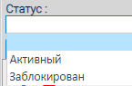
Рисунок 9.3 - Статус пользователя

Изменение пароля пользователя
Изменения пароля пользователя с участием администратора происходит в двух случаях:
- Администратор установил переключатель «Изменить пароль при входе» в учетной карточке пользователя. После этого, при ближайшей попытке авторизации, пользователю принудительно предлагается поменять пароль;
- Пользователь активировал функцию «Забыл пароль». В обычном режиме редактирования, поле «Пароль» учетной карточки пользователя не показывается. После запуска функции «Забыл пароль», в карточке учетной записи данного пользователя администратору открывается поле «Пароль», в которое он вносит значение временного пароля. Переключатель «Изменить пароль при входе» при этом обязательно включен. Администратор сохраняет учетную запись и сообщает временный пароль пользователю.

Удаление пользователя
Для удаления учетной записи пользователя, необходимо для выбранной записи нажать кнопку «Удалить» на панели инструментов списка учетных записей пользователя. После положительного ответа на подтверждающий запрос, запись удаляется. Учетная запись удаляется из списка учетных записей пользователя. Все что было связано с работой этого пользователя сохраняется с указанием данных пользователя.

Поиск и отбор
Поиск и отбор учетных записей осуществляется с помощью панели фильтрации (рисунок 9.4).
Рисунок 9.4 - Поиск и отбор учетных записей
На панели фильтрации должны быть следующие поля ввода условий отбора:
- ФИО – поле ввода контекстной строки;
- Роль – выпадающий список существующих ролей;
- Код подразделения – поле ввода строки точного совпадения (контекста с символами замещения);
- Должность – поле ввода контекстной строки;
- Статус – выпадающий список;
- E-mail – поле ввода контекстной строки.

Сообщения при работе с учетными записями
При попытке удаления учетной записи, выдается подтверждающий запрос (рисунок 9.5).
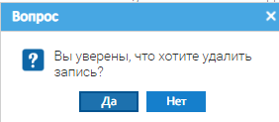
Рисунок 9.5 – Сообщение о подтверждении запроса на удаление записи

При попытке закрыть карточку учетной записи с какими-либо изменениями, выдается подтверждающий запрос (рисунок 9.6).
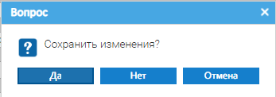
Рисунок 9.6 – Сообщение о подтверждении на изменение карточки записи

УПРАВЛЕНИЕ ПУНКТАМИ ГЛАВНОГО МЕНЮ

Просмотр пунктов главного меню
Список пунктов главного меню открывается при активации пункта главного меню системы «Администрирование/Список пунктов меню». Список должен быть выполнен в виде дерева (рисунок 10.1). В узлах дерева указываются наименования пунктов подменю. В таком же виде меню будет предъявляться пользователям.
В табличной форме списка отображаются следующие столбцы:
- Наименование – наименование пунктов меню;
- Порядковый номер – номер пункта, в соответствии с которым он должен показываться;
- Код функции – идентификатор пункта. Носит служебный характер;
- Структура – обозначение системного объекта данных;
- Только чтение – признак режима активации функции по данному пункту меню;
- Дата операции – дата и время последнего изменения записи.

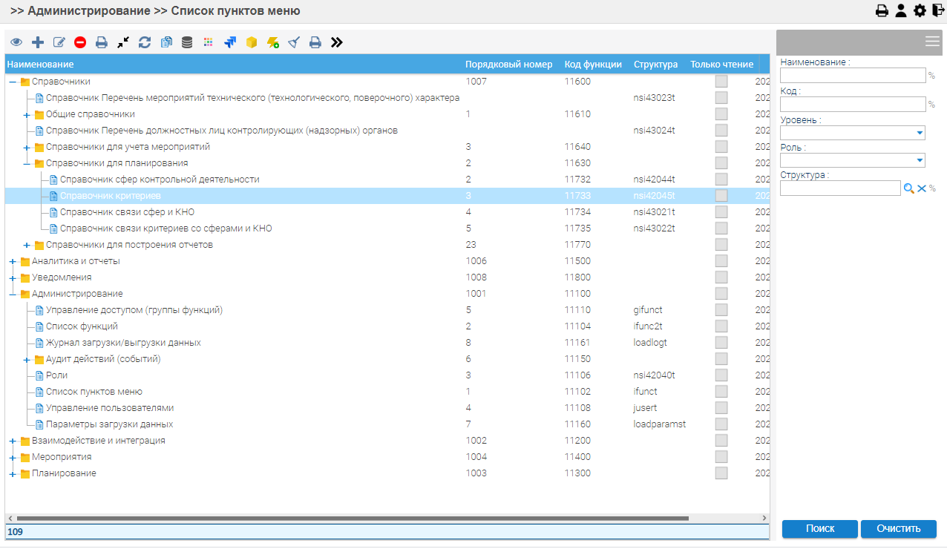
Рисунок 10.1 - Список пунктов меню
В панели инструментов списка присутствуют следующие кнопки (таблица 10.1).

Таблица 10.1 Элементы блока «Панель инструментов»
Элемент | Название элемента | Описание элемента
 | Просмотр | Просмотр карточки пункта меню
 | Добавить | Добавление пунка меню
 | Редактировать | Редактирование пункта меню
 | Удалить | Удаление пункта меню
 | Печать | Формирование печатной формы списка меню
 | Свернуть/Развернуть | Сворачивает или разворачивает все дерево списка пунктов меню
 | Обновить | Обновляет список в первоначальной сортировке

Остальные кнопки панели предназначены для использования специалистами Разработчика.

Поиск и отбор
Поиск и отбор пунктов меню осуществляется с помощью панели фильтрации. На панели фильтрации должны быть следующие поля ввода условий отбора:
- Наименование – поле ввода контекстной строки;
- Код – поле ввода контекстной строки;
- Роль – выпадающий список;
- Структура – поле ввода контекстной строки (поле выбора из служебного списка структур).

Создание пункта главного меню
Для создания нового пункта главного меню необходимо нажать кнопку «Добавить» на панели инструментов списка пунктов меню. После этого открывается пустая карточка пункта меню.
На форме карточки пункта меню располагаются следующие поля (таблица 10.2).
Таблица 10.2 Поля карточки
«Наименование» | Поле ввода | Наименование пункта меню
«Ссылка на старший элемент» | Поле выбора | Наименование вышестоящего пункта меню для построения иерархии | Выбирается из этого же списка пунктов меню
«Порядковый номер» | Поле ввода | Номер по порядку отображения пункта в меню
«Код функции» | Поле ввода | Внутренний идентификатор пункта как функции
«Контекст» | Выпадающий список | Служебное поле
«Тип органа» | Выпадающий список | Типы органов для распределения функций. Определяет видимость и доступность пункта меню пользователям органов, соответствующего типа
«Роль» | Выпадающий список | Список ролей. Определяет видимость и доступность пункта меню пользователям, имеющим одну из указанных ролей | Данные выбираются из списка ролей
«Структура» | Поле выбора | Объект данных, связанный с пунктом меню | Данные выбираются из служебного списка структур
«Описание» | Текст | Описание назначения пункта меню
«Только чтение» | Переключатель | При установленном положении функция по данному пункту меню будет работать в режиме только чтение вне зависимости от прав пользователя
«Дата операции» | Информационное поле | Дата и время последнего изменения пункта меню
При создании узлового пункта меню достаточно заполнить только обязательные поля.
На форме карточки присутствуют следующие кнопки (таблица 10.3).
Таблица 10.3 Элементы карточки
Элемент | Название элемента | Описание элемента
 | Выбрать | Вызывает функцию выбора вышестоящего пункта меню из этого же списка
 | Очистить | Очищает поле выбора
Сохранить и закрыть |  | Сохраняет данные пункта меню и закрывает карточку
Отмена |  | Закрывает карточку. Если в ней были изменения, должен выдаваться запрос на их сохранение

Редактирование пункта главного меню
Для редактирования пункта меню, необходимо для выбранной записи нажать кнопку «Редактировать» на панели инструментов списка пунктов меню. Откроется карточка пункта меню (рисунок 10.2).
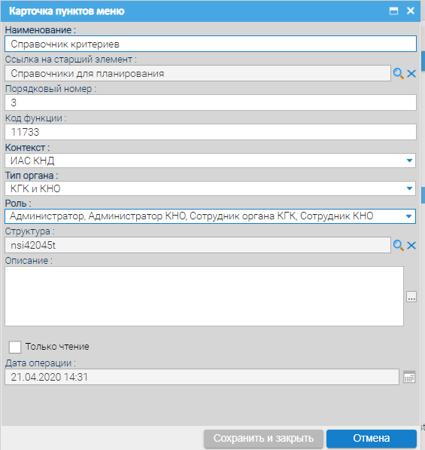
Рисунок 10.2 - Карточка пункта меню
При редактировании могут изменяться все поля, указанные при создании пункта меню, кроме содержимого полей:
- «Код функции» - может нарушить механизм связи пункта с функцией;
- «Контекст» - должно быть только одно значение – «ИАС КНД»;
- «Структура» - может нарушить механизм связи пункта с объектом данных.
Изменение содержимого полей, связанных с правами доступа, может изменить доступность пункта меню у пользователей.

Удаление пункта главного меню
Для удаления пункта меню, необходимо для выбранной записи нажать кнопку «Удалить» на панели инструментов списка пунктов меню. После положительного ответа на подтверждающий запрос, запись удаляется. После следующей авторизации пользователей, которые имели возможность использования данного пункта, он будет отсутствовать.

Печать списка пунктов главного меню
Для формирования печатной формы списка пунктов меню, необходимо нажать кнопку «Печать» на панели инструментов списка пунктов меню. Параметры печатной формы задаются на следующем окне (рисунок 10.3).
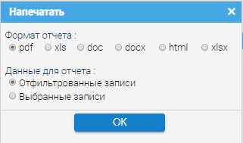
Рисунок 10.3 - Параметры печатной формы
Задаются следующие параметры:
- Формат отчета – выбор одного из следующих форматов: pdf, xls, doc, docx, html, xlsx;
- Данные для отчета – «отфильтрованные записи» - список для печатной формы включает в себя отобранные с помощью фильтра заиси (если фильтр не задан, печатается весь список); «выбранные записи» - список включает в себя отмеченные записи (не работает в данном случае).
После нажатия кнопки «ОК», формируется файл указанного формата и скачивается на компьютер пользователя, после чего он может быть открыт соответствующим средством и напечатан на принтере. Для списка пунктов меню отчетная форма имеет вид, показанный на рисунке 10.4.
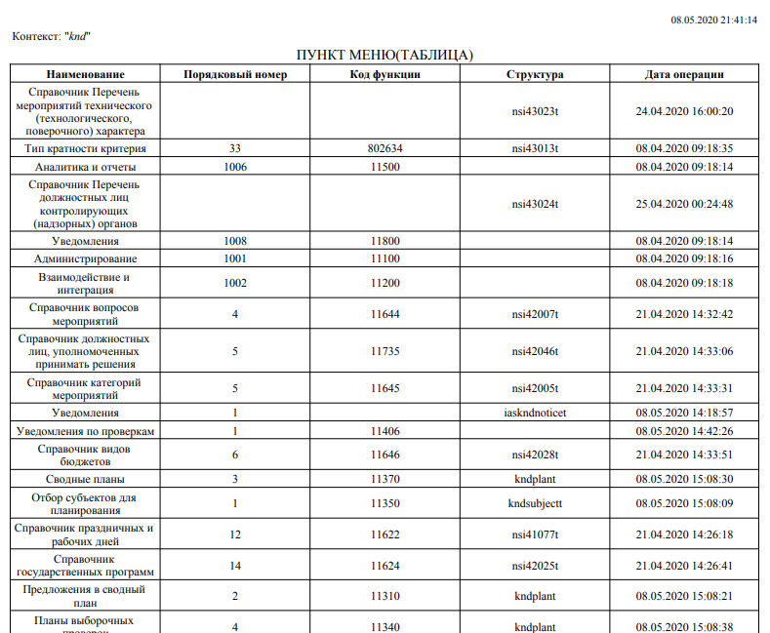
Рисунок 10.4 - Вид печатой формы списка пунктов меню

УПРАВЛЕНИЕ СПИСКОМ СПЕЦИАЛЬНЫХ ФУНКЦИЙ

Просмотр списка функций
Список функций открывается при активации пункта главного меню системы «Администрирование/Список функций». Список должен быть выполнен в виде дерева (рисунок 11.1). В узлах дерева указываются наименования разделов функций. Иерархия функций носит информативный характер и служит для удобства работы.
В табличной форме списка отображаются следующие столбцы:
- Наименование – наименование функции;
- Порядковый номер – номер функции в списках выбора;
- Код функции – идентификатор функции;
- Структура – обозначение системного объекта данных;
- Только чтение – не используется;
- Дата операции – дата и время последнего изменения записи.
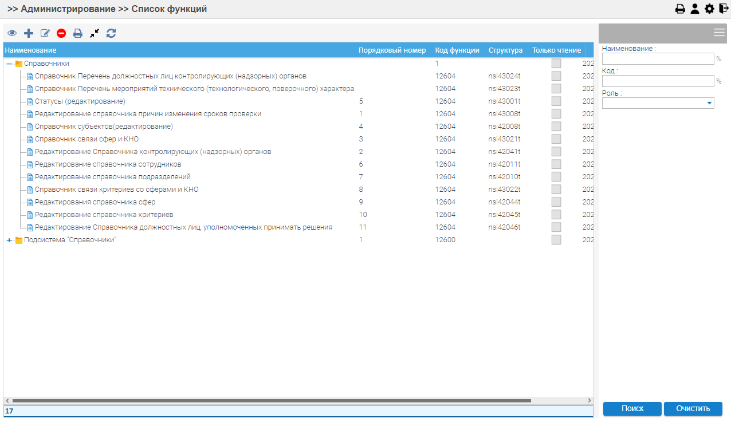
Рисунок 11.1 - Список функций
В панели инструментов списка присутствуют следующие кнопки (таблица 11.1).
Таблица 11.1 Элементы блока «Панели инструментов»
Элемент | Название элемента | Описание элемента
 | Просмотр | Просмотр карточки функции
 | Добавить | Добавление функции
 | Редактировать | Редактирование функции
 | Удалить | Удаление функции
 | Печать | Формирование печатной формы списка функций
 | Свернуть/Развернуть | Сворачивает или разворачивает все дерево списка функций
 | Обновить | Обновляет список в первоначальной сортировке

Поиск и отбор
Поиск и отбор функций осуществляется с помощью панели фильтрации. На панели фильтрации должны быть следующие поля ввода условий отбора:
- Наименование – поле ввода контекстной строки;
- Код – поле ввода контекстной строки;
- Роль – выпадающий список.

Создание записи функции
Для создания новой функции необходимо нажать кнопку «Добавить» на панели инструментов списка функций. После этого открывается пустая карточка функции (рисунок 11.2).
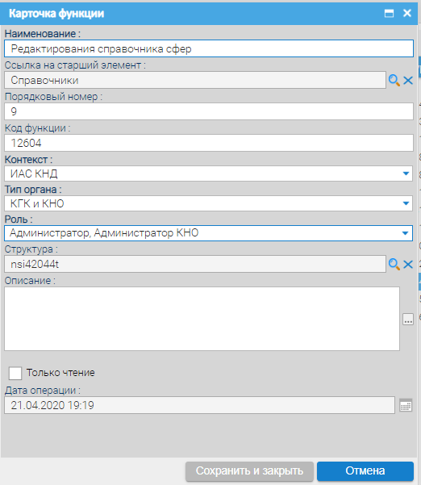
Рисунок 11.2 - Карточка функции
На форме карточки функции (рисунок 11.2) располагаются следующие поля (таблица 11.2).
Таблица 11.2 Перечень полей карточки
«Наименование» | Поле ввода | Наименование функции
«Ссылка на старший элемент» | Поле выбора | Наименование вышестоящего раздела для построения иерархии | Выбирается из этого же списка функций
«Порядковый номер» | Поле ввода | Номер по порядку отображения функции в списках выбора
«Код функции» | Поле ввода | Внутренний идентификатор функции
«Контекст» | Выпадающий список | Служебное поле
«Тип органа» | Выпадающий список | Типы органов для распределения функций. Определяет доступность функции пользователям органов, соответствующего типа
«Роль» | Выпадающий список | Список ролей. Определяет доступность функции пользователям, имеющим одну из указанных ролей | Данные выбираются из списка ролей
«Структура» | Поле выбора | Объект данных, связанный с данной функцией | Данные выбираются из служебного списка структур
«Описание» | Текст | Описание назначения функции
«Только чтение» | Переключатель | Не используется
«Дата операции» | Информационное поле | Дата и время последнего изменения записи
При создании раздела функций достаточно заполнить только обязательные поля.
На форме карточки присутствуют следующие кнопки (таблица 11.3).
Таблица 11.3 Элементы карточки
Элемент | Название элемента | Описание элемента
 | Выбрать | Вызывает функцию выбора вышестоящего раздела из этого же списка
 | Очистить | Очищает поле выбора
Сохранить и закрыть |  | Сохраняет данные функции и закрывает карточку
Отмена |  | Закрывает карточку. Если в ней были изменения, должен выдаваться запрос на их сохранение

Редактирование записи функции
Для редактирования функции, необходимо для выбранной записи нажать кнопку «Редактировать» на панели инструментов списка функций. Откроется карточка функции.
При редактировании могут изменяться все поля, указанные при создании функции, кроме содержимого полей:
- «Код функции» - может нарушить условие доступности функции для пользователей;
- «Контекст» - должно быть только одно значение – «ИАС КНД»;
- «Структура» - может нарушить механизм связи функции с объектом данных.
Изменение содержимого полей, связанных с правами доступа, может изменить доступность функции у пользователей.

Удаление записи функции
Для удаления записи функции, необходимо для выбранной записи нажать кнопку «Удалить» на панели инструментов списка функций. После положительного ответа на подтверждающий запрос, запись удаляется. После следующей авторизации пользователей, которые имели возможность использования данной функции, она будет отсутствовать.

Печать списка функций
Для формирования печатной формы списка функций, необходимо нажать кнопку «Печать» на панели инструментов списка функций. Параметры печатной формы задаются на следующем окне (рисунок 11.3).
Рисунок 11.3 - Параметры печатной формы
Дальнейшая последовательность действий и вид печатной формы аналогичны описанному в подпункте 10.6.

УПРАВЛЕНИЕ СПИСКОМ РОЛЕЙ

Просмотр списка ролей
Список ролей (рисунок 12.1) представляет собой линейный справочник с возможностью множественного выбора записей. Список ролей открывается при активации пункта главного меню системы «Администрирование/Роли».
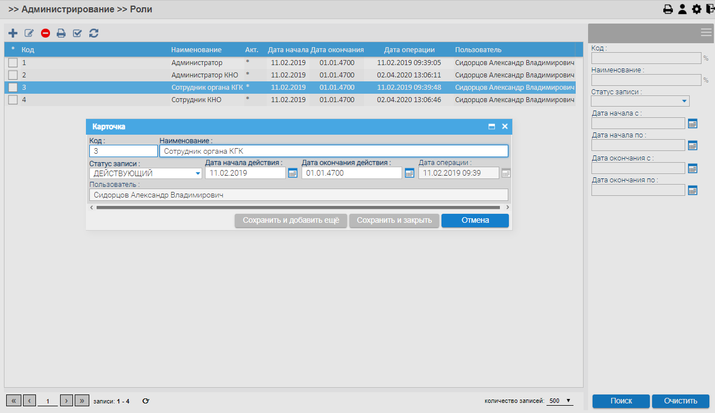
Рисунок 12.1 - Роли
В табличной форме списка отображаются следующие столбцы:
- Переключатель для выбора записи;
- Код – идентификатор роли;
- Наименование – наименование роли;
- Акт. – статус записи (признак актуальности);
- Дата начала – дата начала действия записи;
- Дата окончания – дата окончания действия записи;
- Дата операции – дата и время последнего изменения;
- Пользователь – ФИО пользователя внесшего последние изменения.
В панели инструментов списка присутствуют следующие кнопки (таблица 12.1).
Таблица 12.1 Элементы блока «Панели инструментов»
Элемент | Название элемента | Описание элемента
 | Просмотр | Просмотр карточки роли
 | Добавить | Добавление роли
 | Редактировать | Редактирование роли
 | Удалить | Удаление роли
 | Печать | Формирование печатной формы списка ролей
 | Отметить все/снять отметку | Выбирает (отмечает) все записи списка или снимает отметку (действует в пределах одной страницы)
 | Обновить | Обновляет список в первоначальной сортировке

Поиск и отбор
Поиск и отбор ролей осуществляется с помощью панели фильтрации. На панели фильтрации должны быть следующие поля ввода условий отбора:
- Код – поле ввода контекстной строки;
- Наименование – поле ввода контекстной строки;
- Статус записи – выпадающий список;
- Дата начала с – поле ввода даты (с кнопкой «Календарь»);
- Дата начала по – поле ввода даты (с кнопкой «Календарь»). Задают период для отбора по дате начала действия записи;
- Дата окончания с – поле ввода даты (с кнопкой «Календарь»);
- Дата окончания по – поле ввода даты (с кнопкой «Календарь»). Задают период для отбора по дате окончания действия записи.

Создание записи роли
Для создания новой роли необходимо нажать кнопку «Добавить» на панели инструментов списка ролей. После этого открывается пустая карточка роли.
На форме карточки роли располагаются следующие поля (таблица 12.2).
Таблица 12.2 Перечень полей карточки
«Наименование» | Поле ввода | Наименование функции
«Код» | Поле ввода | Идентификатор роли
«Статус записи» | Выпадающий список | Признак актуальности записи | По-умолчанию устанавливается значение «Действующий»
«Дата начала действия» | Поле ввода даты | Дата начала действия записи | По-умолчанию ставиться текущая дата
«Дата окончания действия» | Поле ввода даты | Дата окончания действия записи | По-умолчанию ставиться 01.01.4700
«Дата операции» | Информационное поле | Дата и время последнего изменения записи
«Пользователь» | Информационное поле | ФИО пользователя, внесшего последние изменения
На форме карточки присутствуют следующие кнопки (таблица 12.3)
Таблица 12.3 Элементы карточки
Элемент | Название элемента | Описание элемента
 | Календарь | Вызывает окно календаря для выбора даты
Сохранить и добавить ещё |  | Сохраняет текущую роль, очищает карточку для добавления новой с автоматическим увеличением кода на 1 (по-умолчанию)
Сохранить и закрыть |  | Сохраняет данные роли и закрывает карточку
Отмена |  | Закрывает карточку. Если в ней были изменения, должен выдаваться запрос на их сохранение

Редактирование записи роли
Для редактирования роли, необходимо для выбранной записи нажать кнопку «Редактировать» на панели инструментов списка ролей. Откроется карточка роли.
При редактировании могут изменяться все поля, указанные при создании роли, однако изменение кода роли может нарушить правильное распределение прав доступа.

Удаление записи роли
Для удаления записи роли, необходимо для выбранной записи нажать кнопку «Удалить» на панели инструментов списка ролей. После положительного ответа на подтверждающий запрос, запись удаляется. Удаление роли может изменить существующее распределение прав доступа пользователей к функциям.

Печать списка ролей
Для формирования печатной формы списка ролей, необходимо нажать кнопку «Печать» на панели инструментов списка ролей. Дальнейшая последовательность действий и вид печатной формы аналогичны описанному в подпункте 10.6.

УПРАВЛЕНИЕ ДОСТУПОМ (ГРУППЫ ФУНКЦИЙ)

Просмотр списка групп функций
Список групп функций (рисунок 13.1) представляет собой линейный справочник с возможностью множественного выбора записей. Список групп функций открывается при активации пункта главного меню системы «Администрирование/Управление доступом (группы функций)».
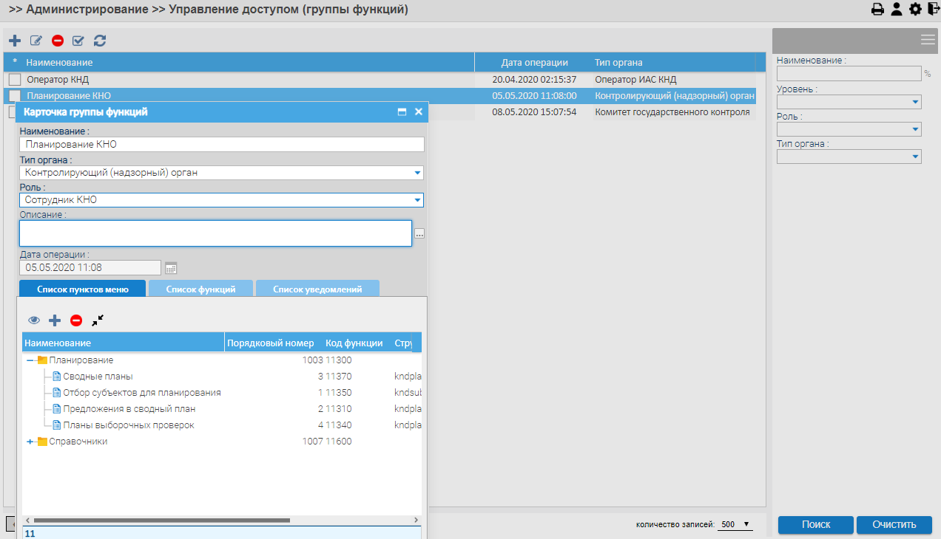
Рисунок 13.1 - Группы функций
В табличной форме списка отображаются следующие столбцы:
- Переключатель для выбора записи;
- Наименование – наименование группы функций;
- Дата операции – дата и время последнего изменения;
- Тип органа – тип органов, для которых действует группа функций.
В панели инструментов списка присутствуют следующие кнопки (таблица 13.1).
Таблица 13.1 Элементы блока «Панели инструментов»
Элемент | Название элемента | Описание элемента
 | Добавить | Добавление группы функций
 | Редактировать | Редактирование группы функций
 | Удалить | Удаление группы функций
 | Отметить все/снять отметку | Выбирает (отмечает) все записи списка или снимает отметку (действует в пределах одной страницы)
 | Обновить | Обновляет список в первоначальной сортировке

Поиск и отбор
Поиск и отбор группы функций осуществляется с помощью панели фильтрации. На панели фильтрации должны быть следующие поля ввода условий отбора:
- Наименование – поле ввода контекстной строки;
- Уровень – выпадающий список;
- Роль – выпадающий список;
- Тип органа – выпадающий список.

Создание группы функций
Для создания новой группы функций необходимо нажать кнопку «Добавить» на панели инструментов списка групп функций. После этого открывается пустая карточка группы функций.
На форме карточки группы функций располагаются следующие поля (таблица 13.2).
Таблица 13.2 Элементы карточки
«Наименование» | Поле ввода | Наименование группы функций
«Тип органа» | Выпадающий список | Тип органов, для которых действует группа функций. Определяет доступность элементов группы функций пользователям органов, соответствующего типа
«Роль» | Выпадающий список | Список ролей. Определяет доступность элементов группы функций пользователям, имеющим выбранную роль | Данные выбираются из списка ролей
«Описание» | Текст | Описание назначения группы функций
«Дата операции» | Информационное поле | Дата и время последнего изменения записи
«Список пунктов меню» | Закладка | Список пунктов меню включенных в группу функций | Заполняется на основе списка пунктов меню
«Список функций» | Закладка | Список функций включенных в группу функций | Заполняется на основе списка функций
«Список уведомлений»* | Закладка | Список типов уведомлений включенных в группу функций | Заполняется на основе справочника типов уведомлений
* - в настоящее время не используется.
На форме карточки присутствуют следующие кнопки (таблица 13.3).
Таблица 13.3 Элементы на форме карточки
Название элемента | Описание элемента
Сохранить и закрыть | Сохраняет данные группы функций и закрывает карточку
Отмена | Закрывает карточку. Если в ней были изменения, должен выдаваться запрос на их сохранение
Таблицы на закладках представляют собой древовидный список. В таблицах отображаются следующие столбцы:
- Наименование – наименование элемента;
- Порядковый номер;
- Код функции;
- Структура – обозначение объекта данных, связанного с элементом.
В панели инструментов таблиц присутствуют следующие кнопки (таблица 13.4).
Таблица 13.4 Элементы блока «Панели инструментов»
Элемент | Название элемента | Описание элемента
 | Просмотр | Просмотр карточки элемента
 | Добавить | Добавляет выбранный из соответствующего списка элемент
 | Удалить | Удаляет выбранный элемент
 | Свернуть/Развернуть | Сворачивает или разворачивает все дерево списка элементов

Редактирование группы функций
Для редактирования группы функций, необходимо для выбранной записи нажать кнопку «Редактировать» на панели инструментов списка групп функций. Откроется карточка группы функций.
При редактировании могут изменяться все поля, указанные при создании группы функций. Также может изменяться состав включенных в группу функций элементов (пунктов меню, функций уведомлений).
Изменение содержимого полей, связанных с правами доступа и состава группы функций, меняет доступность функций у пользователей.

Удаление группы функций
Для удаления записи группы функций, необходимо для выбранной записи нажать кнопку «Удалить» на панели инструментов списка групп функций. После положительного ответа на подтверждающий запрос, запись удаляется. Удаление группы функций может изменить существующее распределение прав доступа пользователей к функциям.

УПРАВЛЕНИЕ ИНФОРМАЦИОННЫМ КОНТЕНТОМ
Пользователь с помощью окна настройки приложения (рисунок 14.1) может изменить условия отображения следующих элементов интерфейса и условий отображения контента:
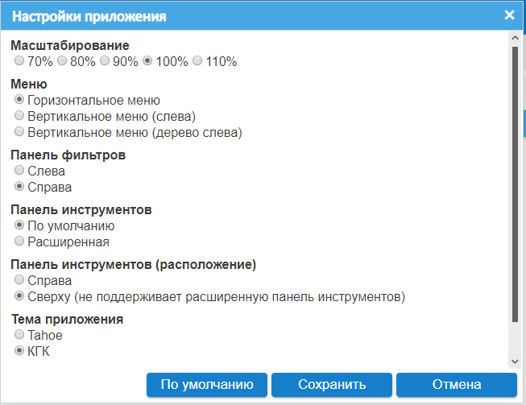
Рисунок 14.1 – Окно настройки приложения
- Масштабирование – меняет масштаб визуальных элементов клиентского приложения. Поддерживаются следующие относительные величины масштабирования: 70%, 80%, 90%, 100%, 110%;
- Меню – устанавливает вариант предъявления главного меню – в горизонтальном виде (строка вверху приложения); вертикальное меню (слева) – в вертикальном виде в левой части приложения в стиле меню; вертикальное меню (дерево слева) – в вертикальном виде в левой части приложения в стиле дерева (аналогично проводнику Windows);
- Панель фильтров – устанавливает сторону расположения панели фильтрации в окнах (формах);
- Панель инструментов – устанавливает вид панели инструментов. Расширенная панель инструментов включает в себя кнопки с иконками и надписями;
- Панель инструментов (расположение) – устанавливает место расположения панелей инструментов в списках, окнах и формах;
- Тема приложения – устанавливает стиль основных визуальных элементов (цвет, размер, шрифт);
- Количество записей в списках – устанавливает количество записей, отображаемых на одной странице в табличных формах.
В окне присутствуют следующие кнопки (таблица 14.1).
Таблица 14.1 Элементы окна
Название элемента | Описание элемента
По умолчанию | Сбрасывает все настройки в первоначальное состояние
Сохранить | Сохраняет настройки, выдается сообщение что настройки будут применены после перезагрузки системы
Отмена | Закрывает окно настроек приложения

ЛИСТ СОГЛАСОВАНИЙ
СОСТАВИЛИ
Наименование организации, предприятия | Должность исполнителя | Фамилия и инициалы | Подпись | Дата
ООО «Программные решения плюс» | Зам. директора по информационным технологиям | Сидорцов А.В.
 | Руквоодитель проекта, бизнес-аналитик | Нупрейчик С.Н.

СОГЛАСОВАНО
Наименование организации, предприятия | Должность исполнителя | Фамилия и инициалы | Подпись | Дата

